Конспект занятия
Тема: «Фантазии из соленого теста. Декоративный венок»
Цель: Дать обучающимся более глубокие знания о возможностях, способах и техниках работы с соленым тестом
Задачи занятия:
- научить обучающихся осваивать работу с соленым тестом;
2. воспитать аккуратность, эстетический вкус, сплоченность в работе.
3. развивать художественное, ассоциативное мышление и фантазию.
Оборудование:
Для педагога – готовые изделия из соленого теста, технологические карты, электрическая печь.
Для обучающихся – соленое тесто, скалка, клеенка 50х50, стеки, вода, кисть, краски.
План занятия:
I. Организационный момент.
II. Объяснение нового материала.
III. Практическая работа
IV. Закрепление нового материала
Y. Выставка работ
VI. Подведение итогов
VII. Домашнее задание.
Ход занятия:
I. Педагог проверяет готовность к занятию.
II. Сегодня мы с вами на занятии освоим новую технику лепки. И сделаем одну работу. На столах у вас лежит материал, из которого мы будем изготавливать нашу поделку
«Наше время можно назвать по-разному: эра скоростей, эпоха компьютеров, век информации
Сувениры, сделанные своими руками, становятся особо ценными, когда они сделаны с любовью и душой.
Лепить сувениры и подарки можно из разных пластичных материалов, которые легко поддаются воздействию рук, приобретая в процессе лепки задуманную форму. Для нашей поделки мы будем использовать простые экологически чистые материалы- соль, мука и вода.
Скажите, что получается при смешивании этих компонентов?
Ребята, скажите пожалуйста, что получится если смешать соль, муку и воду?
Правильно - тесто.
В Греции есть старая традиция печь из теста венки и украшать их богатым орнаментом, в Испании хлебные венки кладут на алтарь Богоматери, на Крите венки традиционно украшают фигурками птичек.
Современные дизайнеры используют соленое тесто в работе с сувенирной продукцией в декорирование домашней утвари.
Давайте посмотрим, какие изделия можно сделать из соленого теста.
Вы сегодня слепите поделку в технике тестопластика. Венок для мамы.
Посмотрите, пожалуйста, на технологические карты, на них указано поэтапное изготовление нашей работы, какие виды венков могут быть. Прежде чем приступить к работе посмотрите на готовое изделие, что должно получиться в результате нашей работы.
Прежде чем вылепить основу венка необходимо сделать основу косичку,
Соединяя концы косички, делаем основание венка.
Затем выполняем декоративные элементы, для украшения венка.
Украшение венков зависит от вашей фантазии. Обычно венки украшают – всевозможными цветами: бутоны роз, лилии, также украшают колосьями, косичками, хлебные венки, все это вылепливают из соленого теста.
А теперь я вас покажу один из сложных элементов поэтапная выполнение декоративного цветка
Нарезаем колбаски кусочками
Раскатывает шарики и сплющиваем
Формируем венчики цветков, накладывая лепестки один на другой
В серединке делаем углубление, увлажняем водой и вкладываем шарик
Делаем на шарике «тычинки» зубочисткой.
«Мы волшебниками станем
Если только захотим.
Пофантазируем мы сами,
Чудеса изобразим».
Теперь каждый из вас выберет, каким украшением он будет украшать свой венок.
Работа должна быть аккуратной, законченной с интересным решением по композиции.
III. Практическая работа. Ребята работают самостоятельно, звучит легкая музыка. Педагог подходит к каждому ученику, помогает при необходимости.
V. Выставка детских работ
Дети рассматривают свои работы, отмечают лучшие и наиболее удачные, делают высказывания.

IV. Вопросы:
С какой новой техникой лепки вы сегодня познакомились?
Когда и где появилась традиция печь венки из теста?
Чем обычно украшают венки?
VI. Подведение итогов.
Какие интересные и разнообразные венки у нас получились посмотрите ребята! Все поработали отлично , все получат положительную оценку. Молодцы! Потом я ваши работы высушу в печи, а на следующем уроке, некоторые из вас, по желанию могут их раскрасить».
VI. Домашнее задание.
Сделайте цветные наброски к вашим венкам. Принесите гуашь, кисти, лак.

Технологическая карта.
Последовательность операций | Эскиз
Необходимые инструменты и материалы | 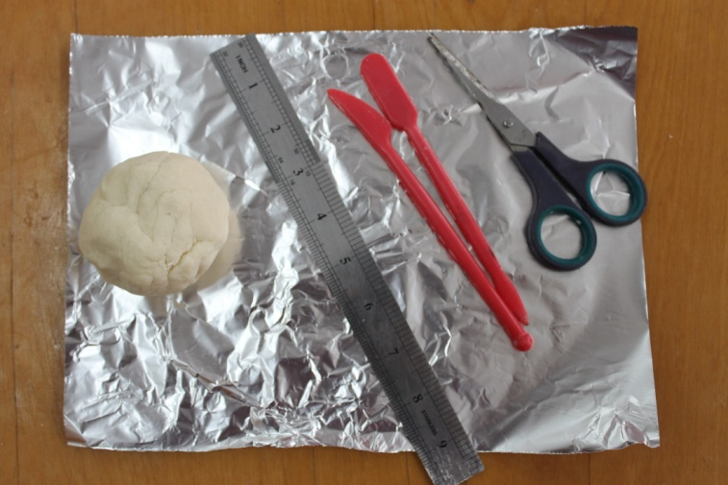
Раскатываем три «колбаски» для основы венка | 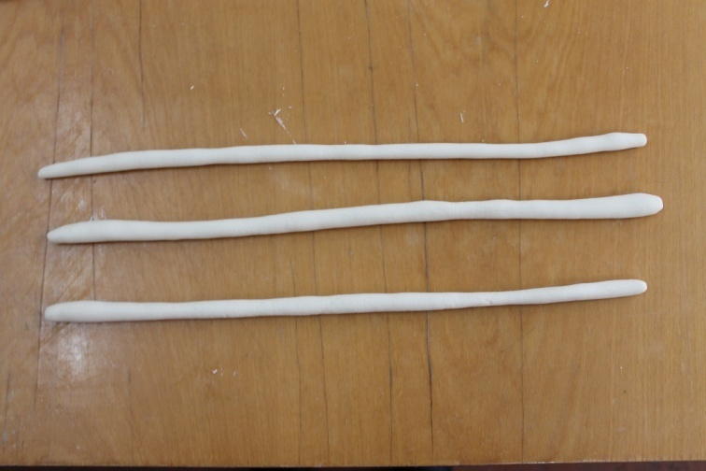
Плетем из них косичку | 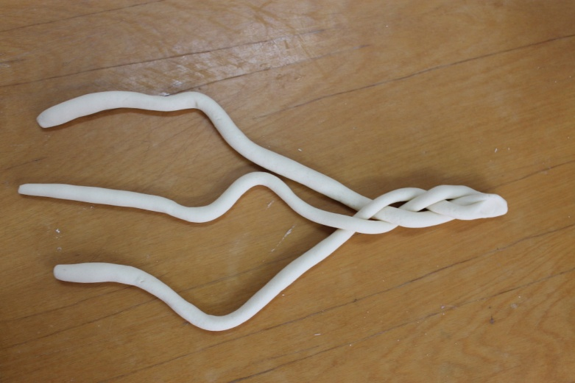
Защипываем кончики косички | 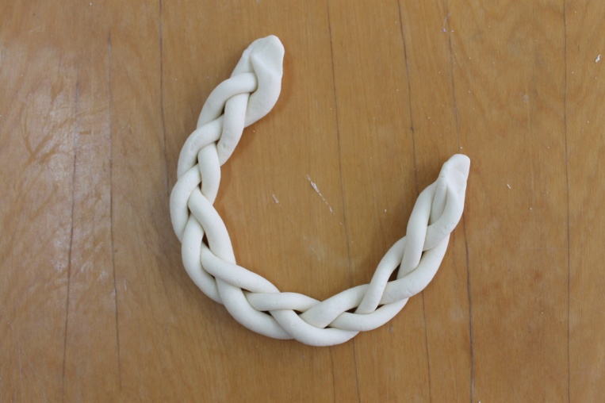
Формируем венок | 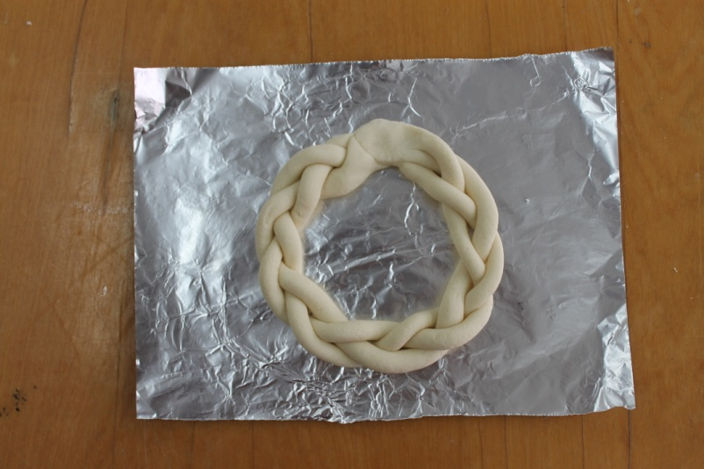
Раскатываем маленький шарик из теста, расплющиваем его | 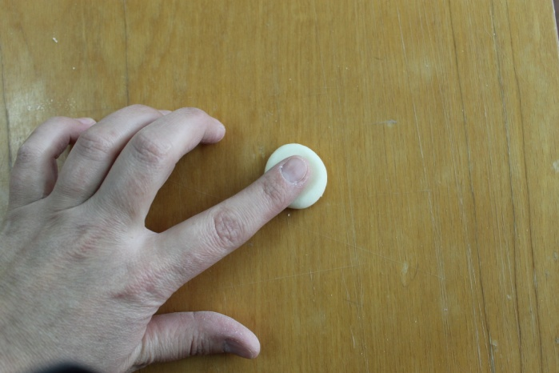
Делаем надрезы по краям, придаем форму лепестков | 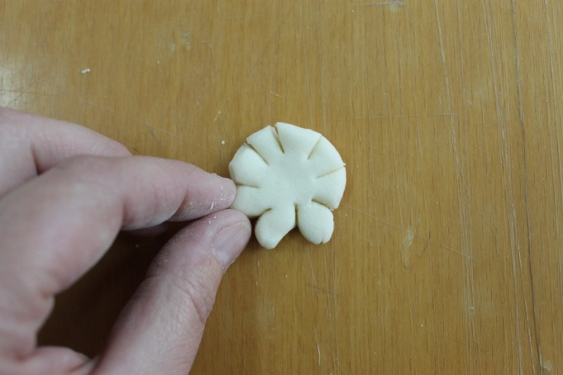
В центре продавливаем углубление, вкладываем маленький шарик из теста | 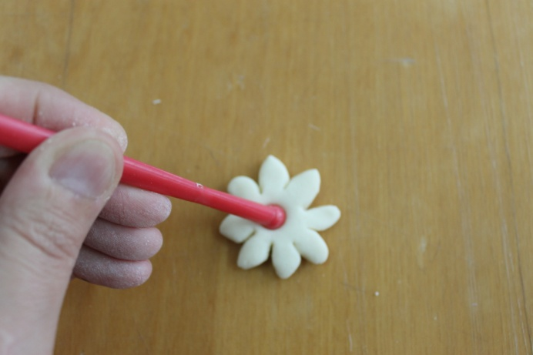
Наносим рельефные углубления, формируем цветок | 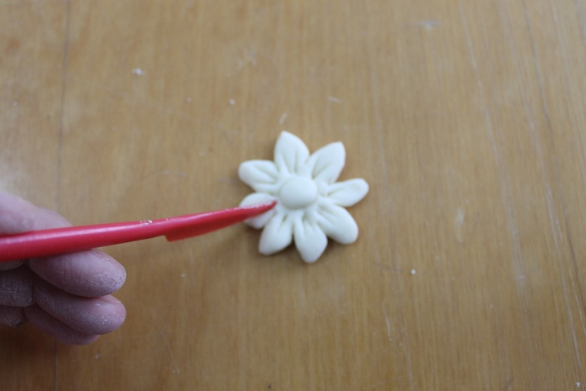
Раскатываем «колбаску», разрезаем на части, которым придаем форму листиков | 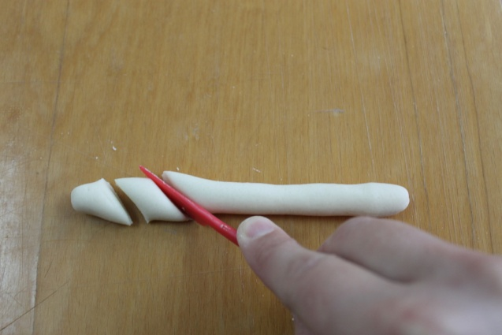
Наносим прожилки на листиках | 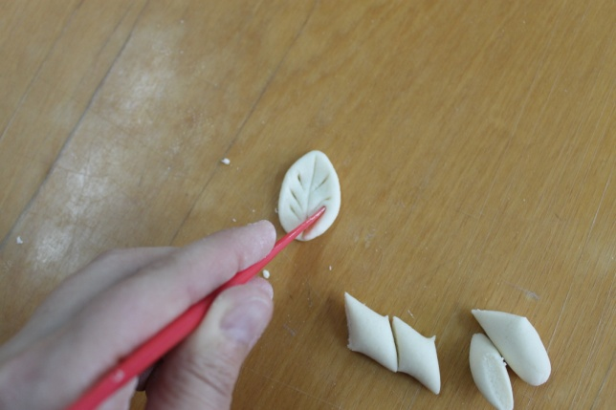
Элементы декора | 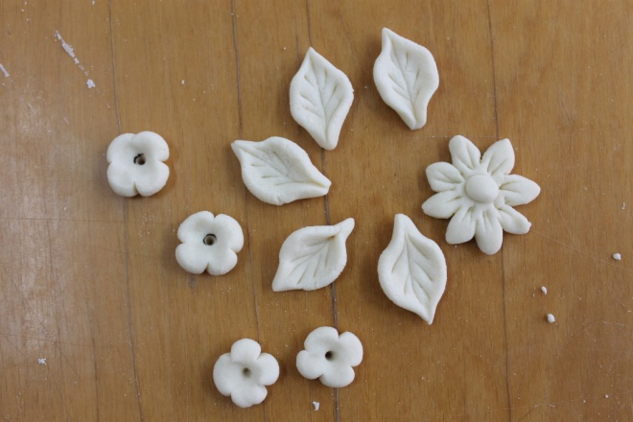
Отправляем сушить | 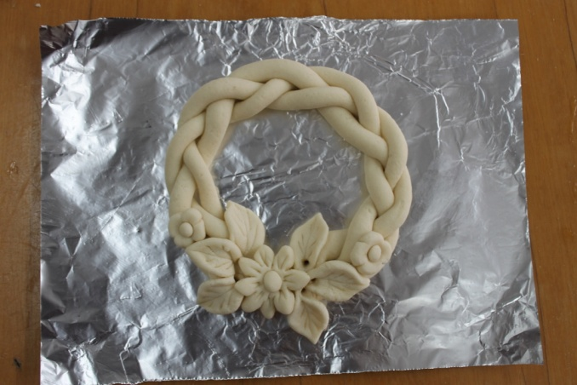
Готовое изделие | 